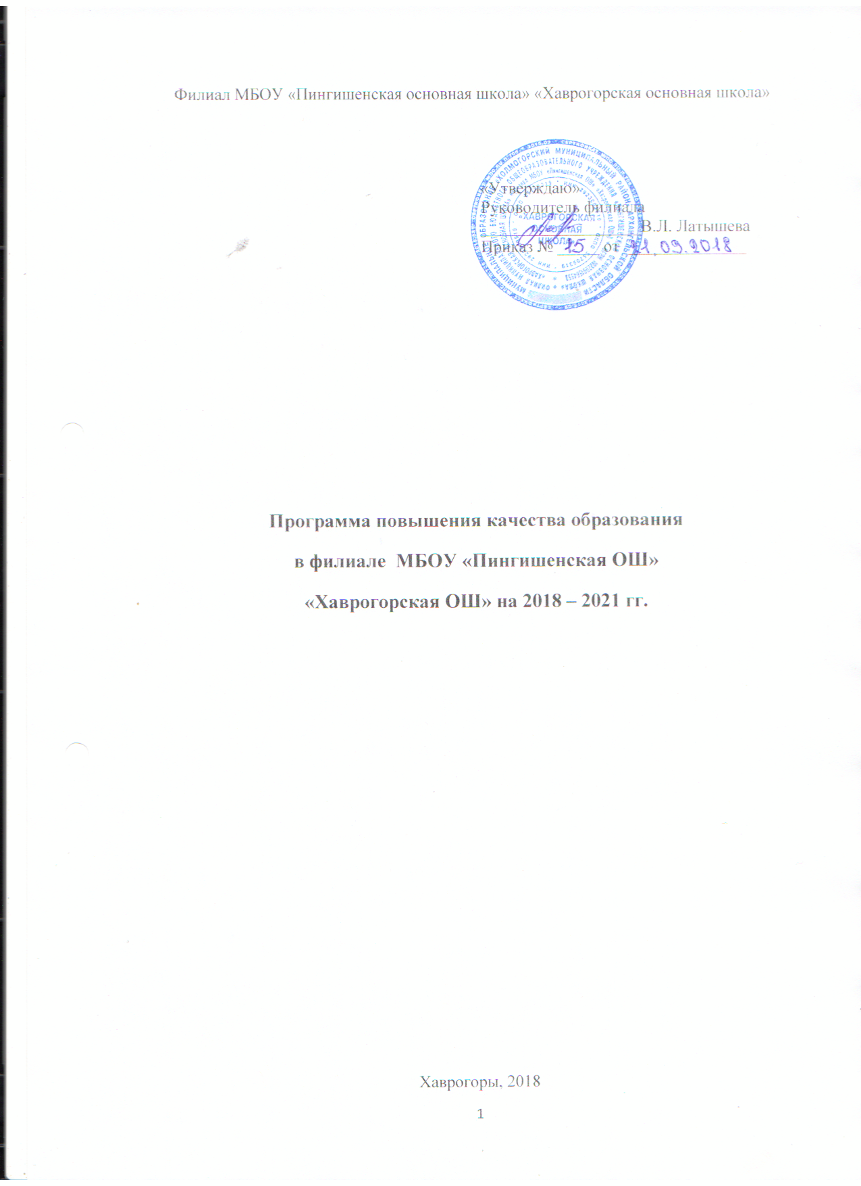

1. Пояснительная записка
Приоритетной задачей государственной политики в области образования является обеспечение высокого качества образования, основанного на фундаментальности знаний и развитии творческих компетентностей обучающихся в соответствии потребностям личности, общества и государства, безопасности образовательного процесса и обеспечении здоровья детей при постоянном развитии профессионального потенциала работников образования. При этом все более очевидными и актуальными становятся факторы, определяющие новые требования к качеству общего образования в современной России:
- расширяющаяся быстрыми темпами гибкость и нелинейность организационных форм производства и социальной сферы, что требует развития у личности уже на ранних стадиях получения образования способности к постоянному овладению новыми компетенциями;
- переход управления экономическими и социальными процессами на электронные информационно-коммуникационные технологии, нарастающий «информационный бум» в области экономики и промышленного производства. Это ориентирует общее образование на формирование содержания, которое было бы направлено не только на получение фундаментальных или специализированных знаний, но и на освоение креативных и социальных компетентностей, формирование готовности и мотивации к переобучению;
- переориентация социальной политики российского государства на воспроизводство и развитие человеческого капитала. Это требует введения новых активных форм организации образовательного процесса при регулярном участии обучающихся в олимпиадах, исследованиях, проектах разного уровня, а школ и педагогов в национальных конкурсах в области образования;
- сохраняющееся неравенство стартовых возможностей для обучения детей у семей, имеющих разный социальный статус и проживающих в различных по уровню социально-экономического развития территориях. Это определяет необходимость выравнивания стартовых возможностей за счет предъявления единых требований к качеству образования и эффективного управления процессами, обеспечивающими исполнение в полном объеме предъявленных требований.
Современное содержание требований к качеству общего образования в соответствии с федеральным законодательством определяется, в первую очередь, непосредственными потребителями и заинтересованными сторонами образовательных услуг. Потребителями образовательных услуг являются сами воспитанники и обучающиеся, их родители и законные представители, а также государство, учреждения профессионального образования, рынок труда и, при определенных условиях, бизнес-сообщество. Каждый из потребителей образовательных услуг, имея свое представление о востребованном качестве образования, формулирует собственный заказ на него, поэтому современное понимание качества образования неотделимо от запроса, формируемого потребителями (заказчиками).

Под качеством образования понимается интегральная характеристика, отражающая степень соответствия образовательного и рабочих процессов в общеобразовательном учреждении государственным требованиям, реальным достигаемым результатам, социальным и личностным ожиданиям, выраженных в критериях и показателях. Качество образования – важнейший показатель успеха школы и поэтому повышение его уровня становится приоритетным в работе всего педагогического коллектива школы. И хотя средний уровень качества образования в нашей школе за последние три года остается стабильным, данная программа нацелена на его дальнейшее повышение.

2. Паспорт Программы
Наименование Программы | Программа повышения качества образования в филиале МБОУ «Пингишенская ОШ» «Хаврогорская ОШ» 2018-2021 гг.
Основания для разработки Программы | - Федеральный закон «Об образовании в Российской Федерации» от 29 декабря 2012 г. № 273-ФЗ;  - указ Президента Российской Федерации от 01 июня 2012 г. № 761 «О Национальной стратегии действий в интересах детей на 2012-2017 годы»;  - указ Президента Российской Федерации от 7 мая 2012 г. № 597 «О мероприятиях по реализации государственной социальной политики»;  - указ Президента Российской Федерации от 7 мая 2012 г. N 599 «О мерах по реализации государственной политики в области образования и науки»;  - распоряжение Правительства Российской Федерации от 26 ноября 2012 г. N 2181-р «Об утверждении государственной программы Российской Федерации “Доступная среда” на 2011-2015 гг.» (Распоряжением Правительства Российской Федерации от 27 октября 2014 г. № 2136-р срок реализации государственной программы «Доступная среда» продлен до 2020 года);  - распоряжение Правительства Российской Федерации от 29 декабря 2014 г. № 2765-р «О Концепции Федеральной целевой программы развития образования на 2016-2020 годы»;  - постановление Правительства Российской Федерации от 15 апреля 2014 г. N 295 «Об утверждении государственной программы Российской Федерации “Развитие образования” на 2013 - 2020 годы»;  - Закон Архангельской области «Об образовании в Архангельской области» от 02 июля 2013 г. № 712-41-ОЗ;  постановление Правительства Архангельской области от 12 октября 2012 года № 463-пп «Об утверждении государственной программы Архангельской области “Развитие образования и науки Архангельской области”» (2013-2020 годы)».
Заказчик Программы | Управление образования МО «Холмогорский муниципальный район»
Разработчики Программы | Администрация филиала МБОУ «Пингишенская ОШ» «Хаврогорская ОШ»
Основные исполнители  Программы | - участники образовательного процесса филиал МБОУ «Пингишенская ОШ» «Хаврогорская ОШ»
Кем принята | Педагогическим советом филиала МБОУ «Пингишенская ОШ» «Хаврогорская ОШ» № 2 от 18.09.2018 г утверждена приказом директора школы № 15 от 21.09. 2018 г.
Структура Программы | - Паспорт программы.  - Анализ состояния качества общего образования в Хаврогорской ОШ  - План реализации ключевых мероприятий программы.  - Управление реализацией программы  - Ожидаемые результаты и показатели их оценки.
Цель Программы | Повышение образовательных результатов в филиале МБОУ «Пингишенская ОШ» «Хаврогорская ОШ»
Задачи Программы | -Развитие школьной образовательной среды, ориентированной на высокие результаты  - Создание условий для развития профессиональной компетенции педагогов
Сроки и этапы реализации Программы | Сроки реализации Программы:  2018-2021 гг.
Ожидаемые результаты | - Повышение образовательных результатов общеобразовательных организаций Холмогорского муниципального района;  - Появление в муниципальной системе образования успешных практик перевода школ, работающих в сложных социальных условиях и показывающих низкие образовательные результаты в эффективный режим работы.
Контроль за реализацией выполнения Программы | Подготовка ежегодного отчёта о результатах анализа состояния и перспектив развития системы образования в школе

3. Анализ состояния качества общего образования
в филиале МБОУ «Пингишенская ОШ» «Хаврогорская ОШ»
В Федеральном компоненте государственного стандарта общего образования в качестве основных задач модернизации российского образования названы «повышение его доступности, качества и эффективности». Качество усвоенных знаний и умений определяет на многие годы возможности ученика в сфере материальной и духовной культуры, его успешную социализацию, поэтому в повышении качества образования заинтересованы государство, педагоги, ученики, родители, общество в целом.

В Хаврогорской школе достаточный профессиональный уровень педагогического коллектива, стабильное профессиональное развитие педагогов школы, особое внимание одаренным детям, развитие творческих способностей обучающихся, но насыщенность урочной и внеурочной деятельности, в связи с чем образуется дефицит временных ресурсов, как у учителя, так и у обучающихся школы; удаленность проживания 10% обучающихся школы, что не дает возможности полноценного использования для занятий второй половины дня; слабая взаимосвязь между участниками образовательного процесса. Ежегодно проводится анализ качества образовательной деятельности в школе.

год | Качество обучения  Доля обучающихся, окончивших учебный год на «4» и «5» | Успеваемость  % обучающихся, получивших удовлетворительные отметки по результатам учебного года и оставленных на повторное обучение
2017- 2018 уч. год | 41,6 % | 100%
2016 - 2017 уч. год | 47,8% | 98, 9%
2015 – 2016 уч. год | 42,8% | 100%
Показатели качества образования ниже районных показателей. Успеваемость выше районных показателей, в школе есть обучающихся, оставленных на повторное обучение. В 2016-2017 учебном году, получивших неудовлетворительные отметки по результатам учебного года и оставленных на повторное обучение – 1 человек.

Анализ результатов ОГЭ по математике показывает, что качество знаний выше районного уровня, но по русскому языку за 2016-2017 учебный год качество знаний 0, так как все учащиеся сдали экзамен на оценку 3, один из учащихся пересдавал экзамен в первом этапе. Достигнута 100% успеваемость по предметам. Уровень математического образования выше, чем районные показатели.
 |  | Математика 9 класс (ОГЭ)
 | количество | 5 | 4 |  | 3 |  | 2 | успеваемость |  |  | качество
 |  |  |  |  |  |  |  | школа | район |  | школа |  | район
2017-2018 уч. год | 3 | 1 | 1 |  | 1 |  | 0 | 100 | 99,1 |  | 66,6 |  | 63,8
2016-2017  уч. год | 3 | 0 | 1 |  | 1 |  | 0 | 100 | 93,9 |  | 66,6 |  | 65,6
2015-2016  уч. год | 1 | 2 | 0 |  | 0 |  | 0 | 100 | 91,46 |  | 100 |  | 49,3
 |  | русский язык 9 класс (ОГЭ)
 | количество | 5 | 4 | 3 |  | 2 |  | успеваемость |  |  |  | качество
 |  |  |  |  |  |  |  | школа |  | район |  | школа |  | район
2017-2018 уч. год | 3 | 2 | 1 | 0 |  | 0 |  | 100 |  | 99,5 |  | 100 |  | 81,7
2016-2017  уч. год | 3 | 0 | 0 | 3 |  | 0 |  | 100 |  | 99,5 |  | 0 |  | 79,2
2015-2016  уч. год | 1 | 1 | 0 | 0 |  | 0 |  | 100 |  | 99,0 |  | 100 |  | 72,2

 | Обществознание |  | Биология |  | География
 | Усп-ть | Кач-во | Усп-ть | Кач-во | Усп-ть | Кач-во
2017-2018 уч. год | 100% | 66,6% | - | - | 100% | 100%
2016-2017 уч. год | 100% | 0% | 100% | 0% | - | -
2015-2016 уч. год | 100% | 0% | - | - | 100% | 100%

Назначение Всероссийских проверочных работ (далее – ВПР) – оценить уровень общеобразовательной подготовки обучающихся 4-го класса в соответствии с требованиями ФГОС начального общего образования. Результаты ВПР в целом также подтверждают наличие затруднений, выявленных в ходе мониторинга результатов освоения ФГОС начального общего образования.
Анализ качества подготовки учащихся выпускников начальной школы проводился по результатам Всероссийских проверочных работ. Анализ показал достаточно стабильный высокий результат подготовки обучающихся.

 | Русский язык |  | Математика |  | Окружающий мир
 | Усп-ть | Кач-во | Усп-ть | Кач-во | Усп-ть | Кач-во
2017 - 2018  уч. год | 100% | 33,3% | 100% | 66,6% | 100% | 33,3 %
2016 - 2017  уч. год | 100% | 75% | 100% | 50 % | 100% | 50 %

В целях решения обозначенной проблемы необходимо провести содержательный и детальный анализ выполнения работ по ГИА-9, ВПР вычленить проблемные места, выделить возможные причины отрицательных результатов и спланировать мероприятия по повышению качества подготовки по предметам начиная с 5 класс, шире развивать преемственность в обучении начальной и основной школы.

В настоящее время в обществе сложилась ситуация, когда социально- экономическое положение и образование родителей выступают ведущими факторами, определяющими достижения ученика, а, следовательно, его дальнейшую образовательную и жизненную траекторию. Зачастую низкие результаты во многом определяются проблемным социальным контекстом, в котором находится школа. Родители не всегда могут оказать помощь ребёнку в подготовке уроков, начиная с 6-7 классов. Для каждой конкретной школы характерна своя комбинация факторов, обуславливающих низкие образовательные результаты.
Таким образом, необходимо продумать мероприятия для уменьшения рисков и слабых сторон, повышения качества образования в школе. На это и направлена данная программа повышения качества образования.

Цель программы: Создание условий для повышения уровня качества образования
Задачи программы:
- Развитие школьной образовательной среды, ориентированной на высокие результаты;
- Повышение профессиональных компетенций педагогов.

4. План реализации программы
№п\п | Мероприятие | сроки | ответственные | Ожидаемый результат
1. Организационно-управленческое обеспечение
1.1. | Анализ проведения оценки качества образования | август  2018 года | Елисеева Е.А. | Подготовка аналитической базы для создания Программы
1.2. | Назначение школьного координатора по реализации муниципальной программы повышения качества образования в общеобразовательных организациях Холмогорского муниципального района на 2018-2021 гг. | май  2018 года | Елисеева Е.А. | Разработка и утверждение муниципальной программы повышения качества образования в филиале МБОУ «Пингишенская ОШ» «Хаврогорская ОШ» на 2018-2021 гг.
1.3. | Анализ состояния качества общего образования в школе | май  2018 года | Елисеева Е.А. | Выявление педагогов, имеющих низкие образовательными результатами обучения
1.4. | Собеседование администрациями ОО с педагогами, имеющими низкие образовательные результатами обучения | июнь, сентябрь  2018 года | Администрация ОО | Координация работы по вопросам повышения качества образования
1.5. | Педсовет «Выполнение плана мероприятий по реализации Программы» | декабрь 2018 года и ежегодно в декабре месяце | Администрация ОО | Повышение эффективности управленческой деятельности по повышению качества образования
1.6. | Организация индивидуальной работы со слабоуспевающими и неуспевающими обучающимися | постоянно | Администрация ОО | Повышение качества образовательных результатов
1.7. | Организация работы с детьми и семьями группы «риска» | постоянно | Администрация ОО, социально-психологическая служба | Повышение качества образовательных результатов
1.8. | Административный контроль за качеством подготовки выпускников 9 классов к ГИА | в течение года | Администрация ОО | Обеспечение качественной подготовки к ГИА
1.9. | Участие в школьном и муниципальном этапе Всероссийской олимпиады школьников по предметам. | 2018-2021 | Елисеева Е.А. | Повышение результативности участия во  Всероссийской олимпиаде школьников по предметам. На разных уровнях
1.10 | Участие в школьном и муниципального этапа предметной олимпиады младших школьников | 2018-2021 | Елисеева Е.А. | Повышение результативности участия в разных этапах предметной олимпиады младших школьников
2. Развитие кадрового потенциала в общеобразовательных организациях
2.1. | Повышение профессиональной компетентности педагогов в условиях реализации ФГОС, в том числе по проблемам управления качеством образования по предметным областям. | 2018-2021 | Администрация ОО | Повышение профессиональной компетентности педагогов
2.2. | Повышение квалификации педагогический работников через разные формы повышения квалификации | 2018-2021 | Администрация ОО | Повышение профессиональной компетентности педагогов по направлениям деятельности
2.3. | Организация работы по стимулированию педагогических работников за качество профессиональной деятельности, позитивную динамику результатов обучающихся | 2018-2021 | Администрация ОО | Повышение качества профессиональной деятельности, качества образовательных результатов
3. Информационно-методическое сопровождение.
3.1. | Организация и проведение совещаний, семинаров педсоветов с педагогами ОО по проблемам качества образования | 2018-2021 | Елисеева Е.А. | Определение основных направлений деятельности по управлению качеством образования
3.2. | Проведение ШМО с учётом актуальных проблем в повышении качества общего образования обучающихся. | 2018-2021 | Елисеева Е.А., руководители ШМО | Анализ факторов, влияющих на результаты ГИА, повышение эффективности подготовки.
3.3. | Участие в районных и областных методических семинарах по проблеме повышения качества образования. | 2018-2021 | Елисеева Е.А., руководители МО | Повышение профессиональной компетентности педагогов и администрации по направлениям деятельности.
3.4. | Обобщение и распространение инновационного опыта ОО и педагогов по реализации ФГОС | 2018-2021 | Администрация ОО | Трансляция и распространение конкретного опыта работы педагогов по достижению высоких показателей качества образования
3.5. | Обобщение и распространение инновационного опыта ОО и педагогов по работе с одарёнными и способными детьми. | 2018-2021 | Администрация ОО | Трансляция и распространение конкретного опыта работы педагогов по достижению высоких показателей качества образования
3.6. | Совершенствование подготовки педагогов к использованию в работе цифровых технологий, повышение ИКТ компетентности педагогов: консультации, семинары. | 2018-2021 | Администрация ОО | Применение в обучении средств ИКТ, повышение ИКТ компетентности педагога
3.7. | Организация работы с родителями по вопросам качества образования | постоянно | ОО | Организация сотрудничества с родителями по вопросам качества образования.
5. Управление реализацией Программы.

Контроль за сроками выполнения мероприятий Программы осуществляет администрация филиала МБОУ «Пингишенская ОШ» «Хаврогорская ОШ»

6. Ожидаемые результаты реализации Программы.

- Повышение образовательных результатов в школе
- Повышение качества итоговой аттестации выпускников в форме ОГЭ.
- Повышение уровня личностных, творческих достижений обучающихся и педагогов.
- Удовлетворение образовательных запросов, ожиданий учащихся, родителей, социума.
- Снижение количества учащихся группы риска.

